رخساره های رسوبی نهشته های همزمان با ریفت زایی ژوراسیک میانی در شرق کوههای البرز
بهناز کلنات^{1*}، احمد رئوفیان²
¹ گروه دیرینه شناسی گیاهی، موسسه تحقیقات جنگل ها و مراتع کشور، سازمان تحقیقات، آموزش و ترویج کشاورزی، تهران، ایران
² دانشگاه فرهنگیان مرکز دانشور، نیشابور، ایران
ایمیل: Kalanat@rifr-ac.ir
چکیده
به منظور بازسازی محیط رسوبگذاری نهشته های ژوراسیک میانی، یک برش از سازند دلیچای در شرق کوههای البرز مورد مطالعه قرار گرفت. سه دسته رخساره رسوبی شامل دسته رخساره شیلی (مربوط به محیط کم عمق دریایی با ورودی مواد آواری)، دسته رخساره مارن و آهک های قرمز رنگ (Ammonitico Rosso facies، مربوط به برجستگی های پلاژیک در حوضه های کششی) و آهک های پلاژیک (مرتبط با محیط عمیق و آرام زیر اثر امواج طوفانی) در برش مورد مطالعه شناسایی شدند. تغییرات این دسته های رخساه ای پیشنهاد می دهد که محیط رسوبگذاری از یک دریای کم عمق حاشیه ای در ابتدای سازند دلیچای به یک برجستگی پلاژیک (در یک سیستم هورست/گرابن) در انتهای آن تکامل یافته است. این تغییرات به افزایش فرونشست حوضه البرز در طی فرورانش نئوتتیس و به وجود آمدن یک حوضه کششی پشت کمان در حاشیه اورازیا نسبت داده شده است.
کلمات کلیدی: رخساره های رسوبی؛ سازند دلیچای؛ محیط رسوبگذاری
Sedimentary facies of the Middle Jurassic syn-rift deposits in the eastern part of the Alborz Mountains
Behnaz Kalanat^{1*}, Ahmad Raoufian²
1Paleobotany department, Research Institute of Forests and Rangelands, Agricultural Research, Education and Extension Organization (AREEO), Tehran, Iran
2Daneshvar Center, Farhangian University, Neyshabour, Iran
Email address: Kalanat@rifr-ac.ir
Abstract
In order to reconstruct the environmental changes of the Middle Jurassic deposits, the Dalichai Formation in the eastern part of Alborz Mountains were studied. Three facies associations including the shale association (in a shallow marine basin with high terrestrial input), red marl and limestone association (Ammonitico Rosso facies, related to the pelagic swells in the extensional basins), and pelagic limestone association (in a deep basin under the effect of storm waves) were recognized in the studied section. The variation of these facies associations suggests an environmental evolution from a shallow marginal marine basin at the base of Dalichai Formation to a deep pelagic swell (in a horst/graben system) at the end of it. These changes are attributed to the increased subsidence of the Alborz region due to ongoing Neotethys subduction and creation of a large extensional back-arc basin in the Eurasian margin.
Keywords: Dalicjai Formation; Depositional environment; Sedimentary facies
مقدمه
پلیت ایران (شامل خرده قاره های البرز، مرکز، شرق و شمال شرق ایران) به همراه سایر مجموعه قاره ای سیمرین (Cimmerian continental college) در طی پرمین از حاشیه شمالی گنداوانا جدا و منجر به باز شدن نئوتتیس در این زمان شدند (Sengör et al., 1988). این خرده قاره ها با حرکت به سمت شمال در تریاس پسین با اورازیا (پلیت توران) برخورد کردند (Stampfli and Borel, 2002) که به بسته شدن پالئوتتیس، کوهزایی ائوسیمرین و رسوبگذاری نهشته های آواری گروه شمشک در گستره وسیعی از پلیت ایران انجامید (Alavi, 1996; Fürsich et al. 2009). در ژوراسیک میانی (باژوسین) فاز تکتونیکی سیمرین میانی موجب خروج از آب و ایجاد یک ناپیوستگی رسوبی در بخش های وسیعی از پلیت ایران شد (Fürsich et al. 2009 Seyed-Emami et al., 2020;). در این زمان ریفت زایی در حوضه پشت کمان (back-arc rifting) حاصل از فرورانش نئوتتیس به زیر اورازیا موجب فرونشینی حوضه و آغاز رسوبگذاری نهشته دریایی سازند دلیچای در ایران گردید (Wilmsen et al., 2009; Fürsich et al. 2009).
سازند دلیچای در البرز شامل شیل، مارن و آهک های غنی از آمونیت، پالینومورف و فرامینیفرهای بنتیک است. مطالعه آمونیت ها (برای مثال Seyed-Emami et al., 2013) و داینوسیست ها (برای مثال Ghasemi-Nejad et al., 2012) در البرز بیشتر سن باژوسین-کالووین و گاهی تا آکسفوردین را برای این سازند مشخص می کند. محیط رسوبگذاری سازند دلیچای بر اساس پالینومورف های موجود، بیشتر دریای کم عمق و حاشیه قاره ای پیشنهاد شده است (Dehbozorgi et al., 2013). در بینالود مطالعه رسوب شناسی چندین برش از سازند دلیچای مشخص می کند که این سازند در یک سیستم هورست/گرابن و با تغییرات رخساره ای زیاد نهشته شده است (Raoufian et al., 2019).
در این مطالعه قصد داریم با آنالیز رخساره های رسوبی سازند دلیچای به مطالعات تغییرات محیط رسوبگذاری این سازند و ارتباط آن با ریفت زایی در منطقه بپردازیم.
روش مطالعه
به منظور انجام مطالعه رخساره های رسوبی، یک برش از سازند دلیچای در شرق کوههای البرز انتخاب شد. برش مورد نظر در 15 کیلومتری غرب شاهرود، در تاقدیس کوه تپال (36° 22' 57" N, 54° 44' 24" E) واقع شده است (شکل 1). این سازند از 120 متر نهشته های شیلی، مارنی و آهکی تشکیل شده که در بین آهک های ماسه ای آجری رنگ سازند دانسریت (گروه شمشک) و آهک های صخره ساز و چرت دار سازند لار قرار گرفته است (شکل 2). دو افق قرمز رنگ شامل مارن ها و سنگ آهک های ندولار و حاوی آمونیت در این برش شناسایی شده است.
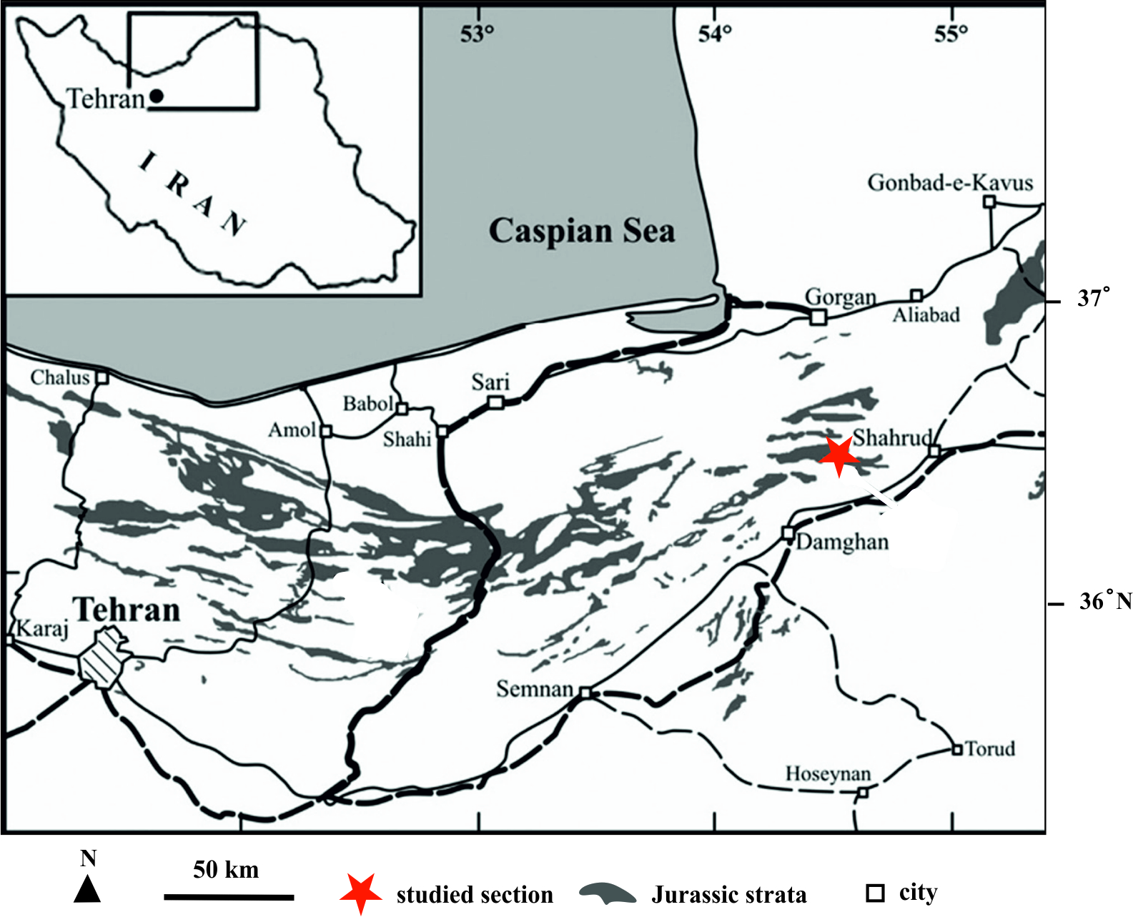
شکل 1- راههای دسترسی به برش مورد مطالعه
مطالعات رسوبشناسی بر اساس آنالیز رخساره های میکروسکوپی و مشاهدات صحرایی انجام گرفت. در مجموع 57 نمونه (شامل 10 نمونه آهکی و47 نمونه شیلی) از این برش مورد مطالعه قرار گرفت. از نمونه های آهکی مقاطع نازک میکروسکوپی تهیه شد که پس از مطالعه، براساس طبقه بندی دانهام (Dunham, 1962) نام گذاری شدند. نمونه های شیلی و مارنی پس از خیسانده شدن در محلول رقیق آب اکسیژنه به مدت 24 ساعت با استفاده از الک 63 میکرومتر شستشو داده شدند. اجزای سازنده این رسوبات توسط میکروسکوپ دو چشمی مطالعه شد. آنالیز ریزرخساره های رسوبی با مطالعه اجزای اسکلتی و غیر اسکلتی و با استفاده از رخساره ها و مدل های استاندارد فولوگل (Flügel, 2010) انجام گرفت.
رخساره های رسوبی
مطالعات میکروسکوپی و ماکروسکوپی نهشته های سازند دلیچای به شناسایی سه دسته رخساره ای زیر در برش مورد مطالعه انجامید (شکل 2):
الف- دسته رخساره شیلی (دو رخساره رسوبی در این دسته قرار می گیرند):
رخساره 1- شیل های خاکستری تا کرم رنگ که از قاعده برش تا 83 متری ادامه دارد (شکل A3). فرامینیفرهای بنتیک از اجزای اصلی تشکیل دهنده این رخساره است. آمونیت ها نیز به صورت پراکنده در این شیل ها دیده می شوند.
رخساره 2- شیل های کرم رنگ که به صورت بین لایه با آهک و مارن های سخت شده قرمز رنگ از ضخامت 92 تا 112 متری در برش مورد مطالعه دیده می شود (شکل B3). قطعات خارپوست، دو کفه ای، فرامینفرهای بنتیک به عنوان اجزای اصلی و سوزن های اسفنج، آمونیت و رادیولاریا از اجزای فرعی این رخساره هستند.
درصد پایین کربنات و عدم حضور یا فراوانی کم موجودات پلاژیک در رخساره 1 حاکی از ورود مواد آواری به یک محیط کم عمق دریایی (inner neritic) است. افزایش اجزای پلاژیک و همینطور قرار گرفتن در توالی مارن های پلاژیک قرمز رنگ حاکی از افزایش عمق حوضه در رخساره 2 است.
ب- دسته رخساره آهک و مارن های قرمز رنگ (سه رخساره رسوبی در دسته قرار می گیرد):
رخساره 3- مارن های قرمز رنگ: این مارن ها از ضخامت 83 تا 92 متری در برش مورد مطالعه دیده می شود (شکل C3). آمونیت ها به فراوانی در این لایه ها وجود دارند. فرامینفرهای بنتیک، قطعات خارپوست و دوکفه ای، سوزن های اسفنج و رادیولر نیز از دیگر اجزای سازنده این رخساره هستند.
رخساره 4- پکستون های حاوی دوکفه ای های پلاژیک و رادیولر (D3): این رخساره در مارن های سخت شده قرمز رنگ و به صورت بین لایه ای با شیل ها ی رخساره 2 از ضخامت 92 تا 112 متری دیده می شود (B3). دو کفه ای های پلاژیک، رادیولاریا و اسپیکول اسفنج از اجرای اصلی این رخساره هستند. قطعات خارپوست نیز در بعضی از نمونه ها دیده می شوند. پوسته های دو کفه ای ها اغلب داری جهت یافتگی است و در بعضی از بخش های نمونه سیمانی شدگی دیده می شود. سیمان اکسید آهن نیز به فراوانی دیده می شود (شکل D3).
رخساره 5- وکستون/پکستون های ندولار حاوی دوکفه ای های پلاژیک: این رخساره در سنگ آهک های ندولار قرمز رنگ و با ضخامتی اندک از 113 تا 117 متری برش مورد مطالعه مشاهده می شود. دو کفه ای های پلاژیک و آمونیت ها از اجزای اصلی این رخساره محسوب می شوند. رادیولر و سوزن اسفنج به مقدار اندک در این ریزرخساره حضور دارند. وجود ماتریکس قرمز رنگ و پوشش آهن-منگنز در اطراف ندول ها از دیگر خصوصیات این رخساره است (شکل E3).
رخساره ندولار قرمز در ژوراسیک که تحت عنوان Ammonitico Rosso facies شناخته می شود، به فراوانی در قلمرو تتیس وجود دارد (Jenkyns, 1974; Martire et al., 2006; Kandemir and Yilmaz, 2009; Reolid et al., 2015). این رخساره بیشتر به برجستگی های پلاژیک (pelagic swell) در حوضه های کششی حاصل از گسترش تتیس نسبت داده می شوند (Martire et al., 2006). برجستگی های پلاژیک دور از قاره ها هستند و بارش پلاژیک و پوسته برخی از موجودات بنتیک تنها تأمین کننده رسوب در آنها هستند (Santantonio, 1993; Ruiz-Ortiz et al., 2004). سرعت پایین رسوبگذاری، ندولی شدن، قشرهای آهن-منگنز، فعالیت جریانات اقیانوسی و فرسایش زیستی زیاد از دیگر خصوصیات این رخساره به حساب می آید (Kandemir and Yilmaz, 2009).
این دسته رخساره در برش مورد مطالعه به ادامه فرورانش نئوتتیس در زیر اورازیا و ریفت زایی (ایجاد یک سیستم هورست/گرابن) در حوضه پشت کمان این فرورانش در ژوراسیک میانی نسبت داده می شود (Wilmsen et al., 2009). مقادیر زیاد کربنات کلسیم، تشکیل ندول ها و گسترش قشر های آهن و منگنز از نشانه های تکامل برجستگی پلاژیک و افزایش اثر جریانات اقیانوسی در رخساره 5 به حساب می آید. این در حالی است که مارن های قرمز رنگ رخساره 3 در محیطی با دریافت بیشتر رسوبات آواری و انرژی کمتر نهشته شده است. میزان انرژی محیط و اثر جریانات در رخساره 4 حدواسط دو رخساره دیگر است، به طوری که سیمان آهنی، جهت یافتگی پوسته های دوکفه ای و اسپارایت در این رخساره مشاهده می شود اما ندول ها با قشر آهن و منگنز در این رخساره تشکیل نشده اند.
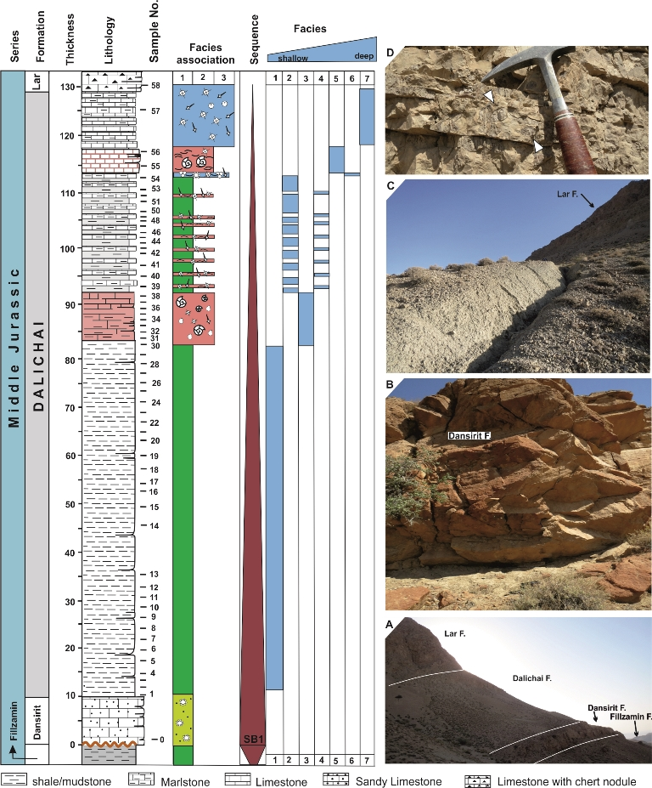
شکل 2- گسترش رخساره های رسوبی در برش تپال. A- مرز زیرین و بالایی سازند دلیچای با سازندهای دانسریت و لار. B- آهک های ماسه ای آجری رنگ سازند دانسریت. C- شیل های خاکستری ابتدایی سازند دلیچای. D- آهک های چرت دار سازند لار.

پ- دسته رخساره سنگ آهک های پلاژیک (دو رخساره به شرح زیر در این دسته رخساره جای می گیرد):
6- پکستون حاوی بیوکلاست (شکل F3): این رخساره و در سنگ آهک های نازک لایه در ضخامت 112 متری دیده می شود. دوکفه ای های پلاژیک، اسپیکول اسفنج و قطعات خارپوست از اجزای اصلی این رخساره هستند. فرامینیفرهای پلانکتونیک و بنتیک، کلسی اسفر، رادیولر و آمونیت های کوچک (juvenile) از اجزای فرعی این رخساره هستند که در زمینه ای از گل کربناته حاضر هستند.
7- مادستون/وکستون های حاوی رادیولر و اسپیکول اسفنج (شکل G3): این رخساره در سنگ آهک های بخش فوقانی سازند دلیچای و همچنین در سازند لار شناسایی شده اند. رادیولر و اسپیکول اسفنج از اجزای تشکیل دهنده این رخساره هستند که با فراوانی اندک در زمینه میکرایتی حضور دارند.
حضور فراوان تاکسای پلاژیک در بافت گل پشتیبان حاکی از محیط دریایی عمیق و کم انرژی در زیر خط اثر امواج طوفانی در این دسته رخساره است (Scholle et al., 1983; Flügel, 2010). حذف موجودات بنتیکی نظیر خارپوستان و فرامینیفرهای بنتیک به همراه وجود گل کربناته فراوانتر در ریزرخساره 7 احتمالاً حکایت از کاهش اکسیژن بستر در محیطی با عمق بیشتر دارد.
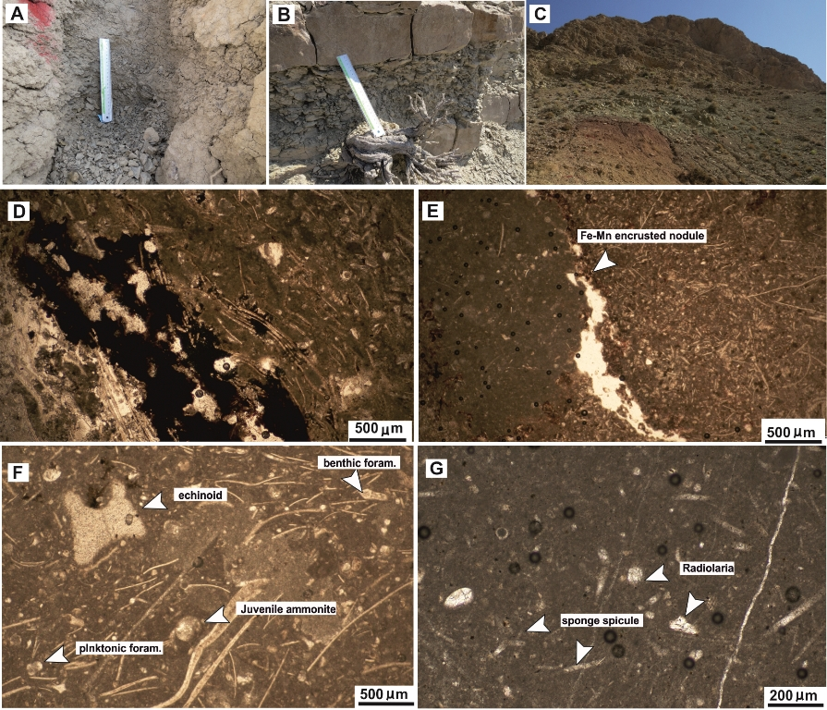
شکل 3- رخساره های رسوبی شناسایی شده در سازند دلیچای برش تپال. A- شیل های بنتیک ابتدای سازند دلیچای (رخساره 1). B- توالی شیل های و مارن های سخت شده قرمز رنگ (رخساره های 2 و 4). C- مارن های قرمز رنگ (رخساره 3). D- پکستون حاوی دوکفه ای و رادیولر (ریزرخساره 4). E- پکستون حاوی ندول و دوکفه ای های پلاژیک (رخساره 5). F- پکستون حاوی بیوکلاست (رخساره 6). G- مادستون/وکستون های حاوی رادیولر و اسپیکول اسفنج (رخساره 7).
بازسازی محیط رسوبی نهشته های سازند دلیچای
رویداد سیمرین میانی در باژوسین منجر به خروج از آب و ایجاد یک وقفه رسوبی در مناطق وسیعی از ایران از جمله البرز گردید (Wilmsen et al., 2009; Fürsich et al., 2009). پس از این رویداد فرونشست حوضه البرز به دلیل ریفتزایی حاصل از فرورانش نئوتتیس به زیر اورازیا آغاز شد که به رسوبگذاری ماسه سنگهای سازند دانسریت (بخش فوقانی گروه شمشک) در یک محیط کم عمق دریایی و گاهاً قاره ای انجامید (Fürsich et al., 2009). با افزایش سریع عمق آب شیل های دریایی سازند دلیچای جایگزین سازند دانسریت گردید. بر اساس نظر فورزیش و همکارن ((Fürsich et al., 2009 مرز سازند دانسریت با سازند دلیچای به صورت ناگهانی و از نوع ناپیوستگی حاصل از غرق شدگی (drowning unconformity) است. رسوبگذاری سازند دلیچای در برش مورد مطالعه با شیل های کم عمق دریایی (رخساره 1) و ورود مواد آواری فراوان به حوضه آغاز می شود. افزایش فرونشست حاصل از فعالیت های تکتونیکی در حوضه در اواسط برش مورد مطالعه با ایجاد یک برجستگی پلاژیک (هورست) منجر به نهشته شدن مارن های قرمز رنگ رخساره Ammonitico rosso (رخساره 3)گردید. در ادامه با نوسانات سطح آب، تغییر اثر جریانات اقیانوسی و تغییر میزان ورود مواد آواری، توالی از رخساره های 2 و 4 در این برش نهشته شدند. رسوبگذاری رخساره قرمز ندولار (رخساره 5) حاکی از تکامل سیستم هورست/گرابن در منطقه و ایجاد یک برجستگی پلاژیک در برش مورد مطالعه است که با کاهش سرعت رسوبگذاری، شرایط تشکیل ندول ها را در این زمان فراهم کرد. در انتهای برش مورد مطالعه افزایش سطح آب و یا کاهش اثر جریانات با ایجاد یک محیط آرام به نهشته شدن رخساره 7 منجر شد.
افق های قرمز رنگ در سازند دلیچای از چندین برش در البرز شرقی و بینالود (Dietze et al., 2014; Seyed-Emami et al., 2013; Raoufian et al., 2019) گزارش شده اند که وجود یک سیستم هورست/گرابن را دراین منطقه تأیید می کند.
نتیجه گیری
برش مورد مطالعه از سازند دلیچای در شرق کوههای البرز، در غرب شهرستان شاهرود داری 120 ضخامت بوده و از شیل، مارن، آهک و دو افق قرمز رنگ مارنی و آهکی تشکیل شده است. مرز زیرین سازند دلیچای در این برش با سازند دانسریت یک ناپیوستگی حاصل از غرق شدگی و مرز بالایی آن با سازند لار به صورت پیوسته و تدریجی است. رسوبگذاری سازند دلیچای پس از رویداد سیمرین میانی و همزمان با ریفت زایی حاصل از فرورانش نئوتتیس انجام گرفته است. شیل های بنتیک که حاکی از وجود یک دریای حاشیه ای با ورودی مواد آواری زیاد است در ابتدای برش مورد مطالعه نهشته شده اند. ظهور رخساره های قرمز رنگ پلاژیک (Ammonitico Rosso facies) که در ارتباط با برجستگی های پلاژیک در حوضه های کششی تشکیل می شوند از اواسط برش مورد مطالعه به تکامل تدریجی یک سیستم هورست/گرابن در منطقه نسبت داده شده است. این فاز کششی در منطقه با افزایش فرونشست حوضه منجر به افزایش عمق و گسترش رخساره های پلاژیک به سمت انتهای سازند دلیچای شده است.
منابع

Alavi, M., 1996. Tectonostratigraphic synthesis and structural style of the Alborz Mountains system in northern Iran. Journal of Geodynamic 21, 1–33.
Dehbozorgi, A., Sajjadi, F., Hashemi, H., 2013. Middle Jurassic palynomorphs of the Dalichai Formation, central Alborz Ranges, northeastern Iran: Paleoecological inferences. Science China: Earth Sciences 12, 2107-2115.
Dunham, R.J., 1962. Classification of carbonate rocks according to depositional texture. In: Ham, W.E. (Ed.), Classification of carbonate rocks. Vol. 1. AAPG Mem, Tulsa, 108–121.
Dietze, V., Seyed-E mami, k., Raoufian, A., 2014. Morphoceras Douvillé, 1880 and Ebrayiceras Buckman, 1920 from the Dalichai Formation (Lower Bathonian) north and northeast of Damghan (Northeast Alborz, Iran). Zitteliana 53, 15-22.
Flügel, E., 2010. Microfacies of Carbonate Rocks Analysis, Interpretation and Application. Second edition, 984.
Fürsich, F.T., Wilmsen, M., Seyed-Emami, K., Majidifard, M.R., 2009. The Mid-Cimmerian tectonic event (Bajocian) in the Alborz Mountains Northern Iran: evidence of the break-up unconformity of the South Caspian Basi. In: Brunet M.F., Wilmsen, M., Granath, J.W. (Eds.), South Caspian to Central Iran basins. The Geological society, London, Special publication, 312, 189-203.
Ghasemi-Nejad, E., Sabbaghiyan, H., Mosaddegh, H., 2012. Paleobiogeographic implications of late Bajocian-late Callovian (Middle Jurassic) dinoflagellate cysts from the Central Alborz Mountain, northern Iran. Journal of Asian Earth Science 43, 1–10.
Jenkyns, H.C., 1974. Origin of red nodular limestones (Ammonitico Rosso, Knollenkalke) in the Mediterranean Jurassic: a diagenetic model. In: Hsü, K.J., Jenkyns, H.C., (Eds.) Pelagic sediments on lands and under the sea. Blackwell, London, 249–271.
Kandemir, R., Yilmaz, C., 2009. Lithostratigraphy, facies, and deposition environment of the lower Jurassic Ammonitico Rosso type sediments (ARTS) in the Gümüşhane area, NE Turkey: implications for the opening of the northern branch of the Neo-Tethys Ocean. Journal of Asian Earth Science 34, 586–598.
Martire, L., Clari, P., Lozar, F., Pavia, G., 2006. The Rosso Ammonitico Veronese (Middle-Upper Jurassic of the Trento Plateau): A proposal of lithostratigraphic ordering and formalization. Rivista Italiana di Palentologia e Stratigrafia 112, 227–250.
Raoufian, A., Zand-Moghadam, H., Seyed-Emami, K., 2019. Depositional history of Middle-Upper Jurassic succession at the Binalud Mountains, NE Iran: implications of ammonite, trace fossil and stable isotopes in palaeoenvironmental analysis. Historical Biology 32, 1036-1053.
Reolid, M., Rivas, P., Rodríguez-Tovar, F.J., 2015. Toarcian ammonitico rosso facies from the South Iberian Paleomargin (Betic Cordillera, southern Spain): paleoenvironmental reconstruction. Facies 61, 22.
Ruiz-Ortiz, P.A., Bosence, D.W.J., Rey, J., Nieto, L.M., Castro, J.M., Molina, J.M., 2004. Tectonic control of facies architecture, sequence stratigraphy and drowning of a Liassic carbonate platform (Betic Cordillera, Southern Spain). Basin Research 16, 235–257.
Santantonio, M., 1993. Facies association and evolution of pelagic carbonate platform-basin system: examples from the Italian Jurassic. Sedimentology 40, 1039–1067.
Scholle, P.A., Arther, M.A., Ekdale, A.A., 1983. Pelagic environment. In: Scholle, P.A., Bebout, D.G., Moore, C.H. (Eds.), Carbonate Depositional Environments. AAPG Memoir 33, 620–681.
Sengör, A.M.C., Altiner, D., Cin, A., Ustaomer, T., Hsu, K.J., 1988. Origin and assembly of the Tethysides orogenic collage at the expense of Gondwana Land. In: Audley-Charles, M.G., Hallam, A. (Eds.), Gondwana and Tethys, The Geological society, London, Special publication, 37, 119–181.
Seyed-Emami, K., Schairer, G., Raoufian, A., Shafeizad, M., 2013. Middle and Late Jurassic ammonites from the Dalichai Formation west of Shahrud (East Alborz, North Iran). Neues Jahrbuch für Geologie und Paläontologie 267 (1), 43-66.
Seyed-Emami, K., Wilmsen, M., Fürsich, F.T., 2020. A summary of the Jurassic System in North and East-Central Iran. Zitteliana 94, 99–156.
Stampfli, G.M., Borel, G.D., 2002. A plate tectonic model for the Paleozoic and Mesozoic constrained by dynamic plate boundaries and restored synthetic oceanic isochrones. Earth and Planetary Science Letters 196, 17–33.
Wilmsen, M, Fürsich, F.T., Seyed-Emami, K., Majidifard, M.R., Taheri, J., 2009. The Cimmerian orogeny in northern Iran: tectonostratigraphic evidence from the foreland. Terra Nova 21, 211 –218.

